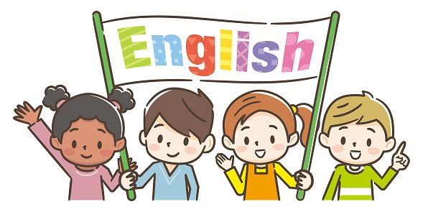

Milí rodiče,

v období od **30. 9. 2024 – 31. 5. 2025** bude v ZŠ Prostřední Bečva probíhat kroužek anglického jazyka pro děti.

Budeme se scházet **1x týdně,** každé **pondělí,** v prostorách základní školy, ve skupinkách po max. 10 dětech. Skupiny jsou, dle věku dětí, rozděleny takto:

Skupina I : pro 2. a 3. třídu – v čase od **12:20-13:20 hod.**

Skupina II : pro 4. a 5. třídu – v čase od **13:30-14:30hod.**

V případě zájmu je možno otevřít skupinku i pro žáky 1. třídy, také pondělky, v čase od 14:40 -15:40hod. (Min.počet dětí 6)

V lekcích budeme používat učebnice Cambridge University Press pro tyto jazykové úrovně:  **Get Ready for Starters** (I. skupina) a **Get Ready for** **Movers** (II.Skupina), po domluvě je možno učebnice objednat hromadně.

Cena kurzu za pololetí: 1.850,-/os

V případě dotazů kontakt na lektorku:

Simona Bathke, tel. 739 452 829, email: simona.bathke@gmail.com